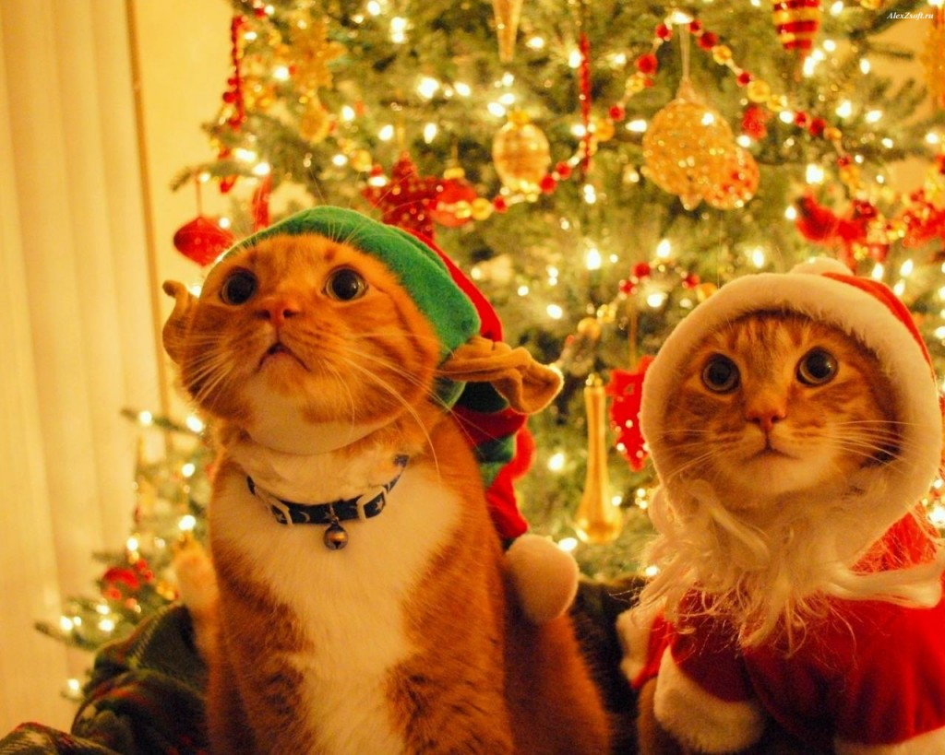

Дорогие папы и мамы!

Интересно подготовленный праздник в кругу семьи не только принесет радость, но и поможет лучше понять ребенка, его интересы.
Яркие воспоминания от праздника запоминаются навсегда. Старайтесь создать атмосферу необычного праздника. Нарисуйте у входа Снеговика, что бы он встречал гостей. Спрячьте под ёлкой хлопушку. Расскажите, что её забыл Дед Мороз. В хлопушке могут быть шарики. Под елкой - книга с картинками, раскраска и т.д.
Не стоит долго сидеть за столом. Лучше поиграть с гостями, спеть вместе песню, потанцевать. Детям очень нравится игра «Горячо-холодно».Выигравший пляшет или поет песню. Можно сыграть в игру «Айболит и звери». Дети надевают шапочки животных, одного выбирают доктором. Игра строится на инсценировке: зайчик хромает, доктор его лечит, зайчик прыгает, бегемотик ревет и держится за живот, потом выздоравливает и весело прыгает и т.д.
Дети должны проявить творчество, передать нужную интонацию. В конце можно сплясать веселый танец.
Много интересного могут придумать взрослые к новогоднему празднику, надо только захотеть и отнестись ко всему ответственно. Желаю вам находчивости и терпения, и к вам придет успех!

Подготовила :
Музыкальный руководитель
Ястремская Арина Николаевна

